

Kedves Kertbarátnők, tisztelt Kertbarátok! 2013. évi 7. felhívás

► Csütörtökön, Kecskeméten, szakmai találkozón voltam. Több „profi”, sok hektáron gazdálkodó, környékbeli kertésszel beszélgettem. Almában, meggyben, kajsziban és szőlőben is a 4. – 5. permetezésnél tartanak. Ők nem kockáztathatnak. Minimális sérülésnél sem tudják piacos áruként eladni a gyümölcseiket. Már csak léalmaként, lé meggyként értékesíthetik.
Most a kertbarátoknak is permetezést javaslok! Érdemes ránézni a molyrajzást követő táblázatunkra. Ugrásszerűen megnőttek a számok. A Budapesti Corvinus Egyetem kutatói a webkamerás csapdáikkal naponta leolvassák a feromoncsapdáikat és hőösszeg-számításukkal pontosítják a lárvák kelését, a károsítás kezdetét. Így még pontosabban meg tudják határozni a permetezések optimális időpontját. Hetente szerkesztik és küldik a mérési adataikat, melyek megtalálhatóak a két honlapon. Köszönjük Hári Katalinnak! A táblázatuk piros száma és a grafikon piros nyila azt jelzi, hogy a tarka szőlőmoly lárvái már kikeltek. Hasonló következtetésre jutott az almamoly esetében a jakabszállási kolléga is. Pünkösd után permetezni kell a molyok és a cseresznyelégy, valamint a gombabetegségek ellen is. (A rovarölő szer az egyre inkább felszaporodó levéltetveket is le fogja tisztítani.)

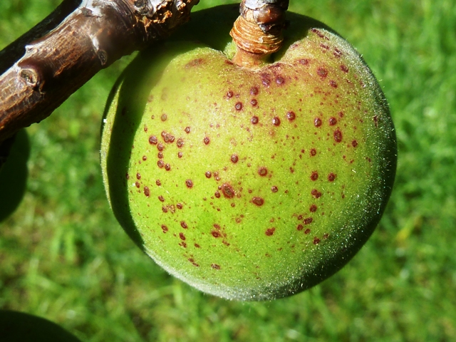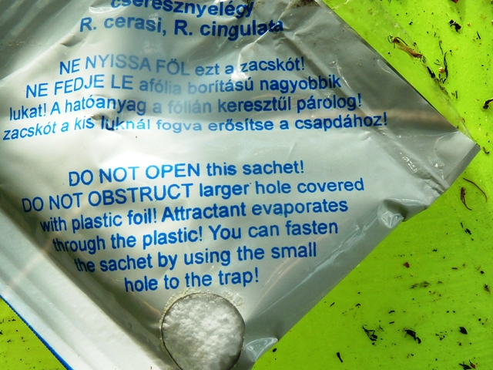

► Újabb lehűlés és eső várható. Terjedni fog a varasodás, a tafrina, de a csonthéjasok levélbetegségeire is gondolnunk kell. Ismételjünk az előző felhívásban megadott technológiával. (Ez az ún. „szisztemikus blokk”, kontakt gombaölőkkel kiegészítve a rezisztencia-törés miatt.) A mai fotón a kajszi kezdődő sztigminás (klaszterospóriumos) betegségének a tüneteit láthatják, már a gyümölcsön. A lombon levéllikacsosodás formájában ismerjük. A korai cseresznyéknél már az élelmezésegészségügyi-várakozási időkkel is számolni kell.
Pünkösd hetében a tarka-szőlőmoly mellett már az almamoly, a keleti gyümölcsmoly, a szilvamoly és a kéregmoly kezdeti károsítására is számíthatunk.
Az ún. kitinszintézis-gátló Dimilin 25 WP a tojásba is felszívódik, tehát már a tojásrakás előtt a levélfelületen kell lennie. Később a táplálkozó hernyók vedlését gátolja, 4-7 napon belül fejti ki a hatását.
A Runner 2 F –et és a vele teljesen megegyező Strip-10 F –et a „rajzás erősödésekor” kell bevetni. Ennek a hatóanyagnak is van tojásölő hatása, de később be kell jutnia a hernyó tápcsatornájába.
Hasonlóan hat az Insegar 25 WP, melyet a javaslat szerint „az első lepkék megjelenésekor kell kijuttatni”. A tojásból a hernyó-, illetve a hernyóból a bábbá váltást akadályozza meg.
A felsorolt rovarölők megkötődnek a levél illetve a gyümölcs viaszrétegében, de nem keringenek el a növényben. Tehát a gyorsan hízó gyümölcsökön, leveleken üres, védetlen foltok keletkezhetnek. Ismételni kell. Általában 3-4 alkalommal, 7-14 napos fordulót javasolnak a gyártók. Intenzív lombfelület és gyümölcsnövekedésnél sűrűbben. Ugyanúgy, mint a gombáknál, blokkszerűen, a saját fáim növekedése szerint ütemezve.
Javaslom a fenti rovarölőket, mert a hernyók csak nagyon keveset tartózkodnak a szabad felszínen. A DowAgroScienece fotóján a hernyócska, tojástól a berágásig terjedő néhány cm-es útját láthatják, almán.

A repülő lepkék és a már kikelt, még a felületen tartózkodó hernyók gyérítésére egy kontakt rovarölőt is adhatunk a fentiekhez. A kontakt szerek, amit eltalálnak, azt viszik, letaglózzák a rovarokat. Rövidebb-hosszabb ideig tartó tartamhatásuk abból ered, hogy némelyikük a szagával elriasztja az ismételt betelepülésre készülő kártevőket. Önmagukban csak folyamatos permetezéssel vinnék el a molyokat. A piretroidok közé tartozik a Karate 2,5 EC, a Karate Zeon 5 CS, a Cyperkill 25 EC, a Kaiso Garden, stb. (A Karate Zeon 5 CS, Attrade Lambda-Cihalotrin 5 CS illetve Full 5 CS nevekkel, míg a Cyperkill fellelhető Centris 250 EC-ként is.)
Ne feledkezzünk meg az Actara 25 WG-ről, és a Mospilan 20 SP (SG)-ről sem, melyek rokonvegyületek, felszívódóak. Ezekre is alapozhatjuk a technológiánkat. Az Actara 25 WG a molyok csoportján belül csak az aknázómolyokra, míg a Mospilan 20 SP több más gyümölcsmolyra is engedélyezett. Ez utóbbival a lárvák kelésének a kezdetét kell megcéloznunk, tehát a molyfaj rajzásának az intenzív beindulása után 7-10 nappal kell elvégeznünk a permetezést. (A Bi 58 EC-t használtuk hasonló időzítéssel.)
A Trebon 10 F többek között almában és szőlőben is engedélyezett a hernyók ellen.
A fiatal lárvákat megcélozva permetezhetünk a Dipellel illetve a Dipel ES-sel. A hernyónak ennie kell ebből a baktérium spórákat tartalmazó készítményből. Fél óra múlva már leáll a táplálkozása, 2-5 nap múlva elpusztul. Bioszerek, az élelmezésegészségügyi-várakozási idejük csupán 1 nap.
Tehát a feromoncsapdák mérési eredményeire mindenki támaszkodhat. De míg a tojásölő hatással is rendelkező készítményt vásárló kertbarát először a rajzás elején, addig pl. a Mospilan 20 SP (SG)-t vagy a Dipelt használó, a rajzás erősödése után 7-10 nappal permetezzen. Ekkor tudja elcsípni a hernyók nagy részét. A később kelő lárvák ellen ezekkel a szerekkel is ismételni kell.

A tavalyi levelemből idézek, nem változott a véleményem: „Az előző évek tapasztalata alapján elhúzódó rajzásra számíthatunk, a lepkék nem követik a tankönyvek grafikonjait. Nem különülnek el egyértelműen a nemzedékek. Nem lehet egész pontosan meghatározni a védekezési időpontokat, folyamatos vegyszerfedettséget kell biztosítanunk. Milyen lesz az idei év? Az időjárás és a tapasztalat alapján döntsünk, hogy szükséges-e a védekezés! Inkább a lisztharmatra vagy a varasodásra helyezzük a hangsúlyt? Milyen szerekkel és milyen fordulókkal? stb.”

► A szőlő szépen fejlődik, már 50 – 70 cm-es hajtásokról tudósított Schmidt Ágnes Egerből. Közeleg a virágzása. Most a rajzó, sőt már kelő félben lévő tarka-szőlőmoly mellett az erős lisztharmatnyomás jelenti a legfőbb veszélyt. Pünkösd után permetezni kell! A fentebb aláhúzott szerek a szőlőben is engedélyezettek. Optimális esetben most egyetlen kezeléssel is kivédhetjük a lárvák kártételét a fürtkezdeményen. Az első nemzedék nyílt felszínen tartózkodó lárvái ellen kontakt szerekkel is védekezhetünk. (A második nemzedék hernyói már ugyanúgy elbújnak, berágnak a bogyóba, mint a gyümölcsmolyok hernyói. Inkább ekkor használjuk a fejlődést, átalakulást gátló szereket.) Elhúzódó rajzás esetén ismételni kell. Ezt a gombák miatt úgyis megtesszük, tehát ne hagyjuk ki a rovarölőket később sem a permetléből.
Kénnel (lásd 4. felhívás) már idáig is sokan permeteztek, virágzásig még a nagyobb dózissal mehet. Máris kombinálhatjuk valamely lisztharmat elleni felszívódóval, indulhat a szisztemikus blokk: Bumper 25 EC,
Topas 100 EC, Quadris, Cabrio Top, Dynali, stb. (A Cantus is engedélyezett, most is kijuttatható, de főleg fürtvédelemre kiváló.) A virágzás végéig, egymást követően 2-4 alkalommal permetezzenek a felszívódókkal. (Néhány szakember ekkor teljesen kihagyja a rezet és a kenet, a virágok perzselésétől tartanak. Csak a fürtzáródás után térnek vissza ezekhez.)
Ne feledjük: a lisztharmat ellen csak megelőzéssel (preventíven) lehet védekezni! Sokat segít a megfelelő művelésmód: ne szórjunk túl sok N műtrágyát, metsszünk szellősen, végezzük el a zöldmunkákat!
Aki most telepít vagy pótol, az válasszon inkább az ellenállóbb fajták közül pl. régi ismerősünket a Zala gyöngyét vagy a Biancát, a Viktória gyöngyét, a Medinát, stb.
Egyelőre nem fenyeget a peronoszpóra. Nem telelt át nagy tömegben, még nem érkezett meg a déli szélhullámmal. De azért legyünk résen, az időjárás kedvez a fertőzésének!

► A fotón az illattal is megerősített sárgalap látható. Gyülekeznek a cseresznyelegyek. Ahol korábban „kukacos” volt a termés, ott védekezést javaslok. Permetlével kezelt fa fogadja a legyeket! A felszívódó Actara 25 WG és a Mospilan 20 SP (és az 5. felhívásban felsorolt változataik) egyben a fekete cseresznye-levéltetű ellen is hatásosak. A korai fajtáknál igyekeznünk kell, mert 2 hét a szerek élelmezésegészségügyi-várakozási ideje. Érés előtt már csak a Kaiso Garden (7 nap) míg a Karate 2,5 WG és a Karate Zeon 5 CS (3 nap) engedélyezett, a zárójelben lévő várakozási időkkel. Kontaktak, csak a repülő legyeket tizedelhetjük velük, a termésben élő nyüveket már nem érik el. A tavalyi 7. felhívásban részletesebben is írtam a két légyfajról.

► A fénycsapdába folyamatosan repülnek az almásokban károsító aknázómolyok, a dísznövényeken rágó medvelepkék, a káposztamoly, a mandulacincér és a bagolylepkék közül megjelent a gamma-bagolylepke is.
Araszoló hernyója jelentős kártevő lehet, a zöldségágyásokban, dísznövényeken és a szántóföldön is rághat.

► Lehet, hogy a tűzelhalást fotóztam naspolyán? Az előrejelző műszerek szerint bekövetkezhetett a hajtásfertőzés. A pásztorbotszerűen behajló hajtásvégek, a megbarnult levelek a kórokozót valószínűsítik, de a krémszínű baktériumcsepp kiválását nem találtam meg. Nem lehetek biztos a diagnózisban, csak laboratóriumban tudnák pontosítani a kiváltó okot. Sok károsítót követhet hasonló tünetet… Amennyiben kiderülne, hogy a baktérium a ludas, a beteg hajtások mielőbbi eltávolítását javasolnám, 40-60 cm egészséges rész lemetszésével együtt.

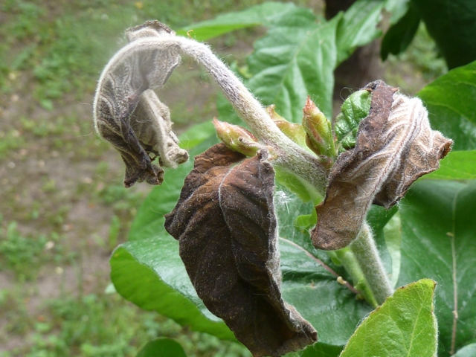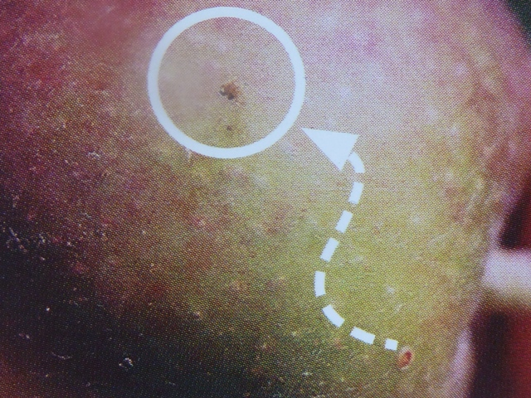

Budapest, 2013. május 18-án. Üdvözlettel: Zsigó György, NMNK

Hermes Üzletek, ahol a növényvédő szereket megvásárolhatják*:
- Kertészeti Áruház  2011 Budakalász, Lupa szigeti elágazás  - Kertészeti Áruház  1132 Budapest, Váci út 6. – 3-110-046  - Kertészbolt  1077 Budapest, Baross tér 16. – 3-426-722  - Kertészbolt  1024 Budapest, Moszkva tér 3. – 2-124-201 | - Kertészeti és Iparcikk Szaküzlet  1134 Budapest, Bulcsú utca 23/a. – 3-408-643  - Kertészbolt  1114 Budapest, Bartók Béla út 66. – 4-666-103  - Méhészeti és Kertészeti Szaküzlet  1094 Budapest, Ferenc krt. 37. – 2-181-750  - Kertészbolt  1025 Budapest, Pusztaszeri út 95. – 4-384-298
*Kérjük, tájékozódjon előre, hogy az adott üzletben megtalálható-e az Ön által megvásárolni kívánt vegyszer!

